Sueños *Diego Torres (y Julieta Venegas, en vivo)*

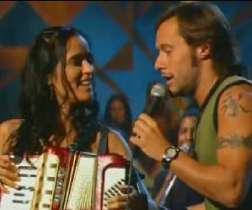Cuando la noche se acerca  
hay algo en mi **alma** que vuelve a vibrar  
con la luz de las estrellas  
en mis sentimientos te vuelvo a **encontrar**   
Quiero que me mires a los ojos  
y que no preguntes nada más  
quiero que esta noche **sueltes**  
toda esa alegría que ya no puedes guardar.  
  
Paso las horas fumando  
oyendo en el viento la misma canción  
porque el tiempo que vale  
lo marca el latido de mi corazón  
Quiero que me mires a los ojos  
y que no preguntes nada más  
quiero que esta noche sueltes toda esa alegría  
que ya no puedes **guardar**.  
  
Deja que tus sueños sean olas que se van  
libres como el viento en **mitad** del mar  
creo que la vida es un tesoro sin igual  
de los buenos tiempos siempre quiero más.  
  
Soy como el agua del río  
y por el camino me dejo llevar  
porque aprendí que la vida  
por todo lo malo algo bueno te da  
Quiero que me mires a los ojos  
y que no preguntes nada más  
quiero que esta noche sueltes toda esa **alegría**  
que ya no puedes guardar  
  
Deja que tus sueños sean olas que se van  
libres como el viento en mitad del mar  
creo que la vida es un **tesoro** sin igual  
de los buenos tiempos siempre quiero más.  
  
Deja que tus sueños sean olas que se van...  
creo que la vida es un tesoro sin igual  
me dejo llevar…

*Dibuja o define el vocabulario nuevo en negrita:*

sueltes – (soltar = to let loose/free)

*Circula y dibuja el vocabulario asociado con la naturaleza:*

olas

C:\Users\breid\AppData\Local\Microsoft\Windows\Temporary Internet Files\Content.IE5\X6T6JG0H\MC900001830[1].wmf